CỘNG HÒA XÃ HỘI CHỦ NGHĨA VIỆT NAM
Độc lâp- Tự do- hạnh phúc
BIÊN BẢN HỌP TỔ CHUYÊN MÔN – THÁNG 9/2025 – Lần 2
I. Thời gian : 10h00’, ngày 25/9/2025
II. Kiểm diện: Đủ
III. Nội dung.
Trao đổi chuyên sâu:
1. Trao đổi chuyên đề KHTN 9 – Mạch chất và biến đổi chất.
A. Người thực hiện trình bày ý tưởng
- Tên chuyên đề: Phát triển năng lực thực hành cho học sinh trong dạy học môn KHTN9
- Tên bài dạy: Tiết 5 Bài19: Dãy hoạt động hóa học
- Giáo viên dạy: Vũ Thị Lan Lớp dạy: 9a1
- Thời gian dạy: Tiết 1, thứ 4, ngày 24 tháng 9 năm 2025
- Nội dung thảo luận:
1. Lý do chọn chuyên đề:
- Học sinh biết được các bước tiến hành và kĩ thuật thực hiện một số thí nghiệm.
- Vận dụng kiến thức giải thích các hiện tượng xảy ra khi tiến hành thí nghiệm
- Phát huy tính tích cực của học sinh trong việc nghiên cứu, vận dụng kiến thức và hợp tác nhóm.
2. Giải pháp thực hiện để đạt được mục tiêu của chuyên đề:
a. Mục tiêu:
- Tiến hành được một số thí nghiệm hoặc mô tả được thí nghiệm qua hình ảnh hoặc học liệu điện tử thí nghiệm khi cho kim loại tiếp xúc với nước, tay haigio lauric acid
-Nêu được dãy hoạt động hóa học
b. Chuẩn bị:
- GV: Dụng cụ, hóa chất
- HS: + Ôn lại kiến thức hiện tượng vật lí và hiện tượng hóa học.
+ Ôn lại kiến thức về phản ứng hóa học.
c. Phương pháp dạy học:
- Trò chơi kết hợp với phương pháp dạy học theo trạm
d. Tiến trình dạy học:
* HĐ khởi động: Nghe nhạc và tham gia trò chơi mảnh ghép
* HĐ hình thành kiến thức
- GV chia lớp thành 6 nhóm thực hiện nhiệm vụ ở các trạm
+ Lượt 1 các nhóm trao đổi hoàn thành nhiệm vụ trạm của nhóm mình trong 4 phút
Nhóm 1,4 thực hiện nhiêm vụ trạm 1: Phản ứng của Na, Fe, Cu với nước
Nhóm 2,5 thực hiện nhiệm vụ trạm 2: Phản ứng của Fe, Cu với dung dịch HCl
Nhóm 3,6 thực hiện nhiệm vụ trạm 3: Phản ứng của Cu với dung dịch AgNO₃
+ Lượt 2,3 di chuyển trạm
( Lưu ý: ở lượt 1,2 các nhóm sau khi thảo luận thì hoàn thành nhiệm vụ vào phiếu học tập cá nhân)
+ Đại diện các nhóm báo cáo kết quả của nhóm mình.
- Sau khi các nhóm báo cáo kết quả, giáo viên cho học sinh sắp xếp các kim loại trên và hydrogen theo mức độ hóa học giảm dần
- GV bổ xung một số kim loại khác và giới thiệu về dãy hoạt động hóa học
K, Na, Ba, Ca, Mg, Al, Zn, Fe, Pb, H, Cu, Ag, Au
- Lưu ý cho học sinh cách ghi nhớ: Khi nào bạn cần may áo giáp sắt phải hỏi cô á âu
- Gợi ý để học sinh về nhà sáng tạo thêm các cách đọc khác
* Hoạt động luyện tập
- GV cho học sinh làm việc theo nhóm tham gia trả lời câu hỏi bằng cách phất cờ
+ Các câu hỏi liên quan đến nội dung đã học
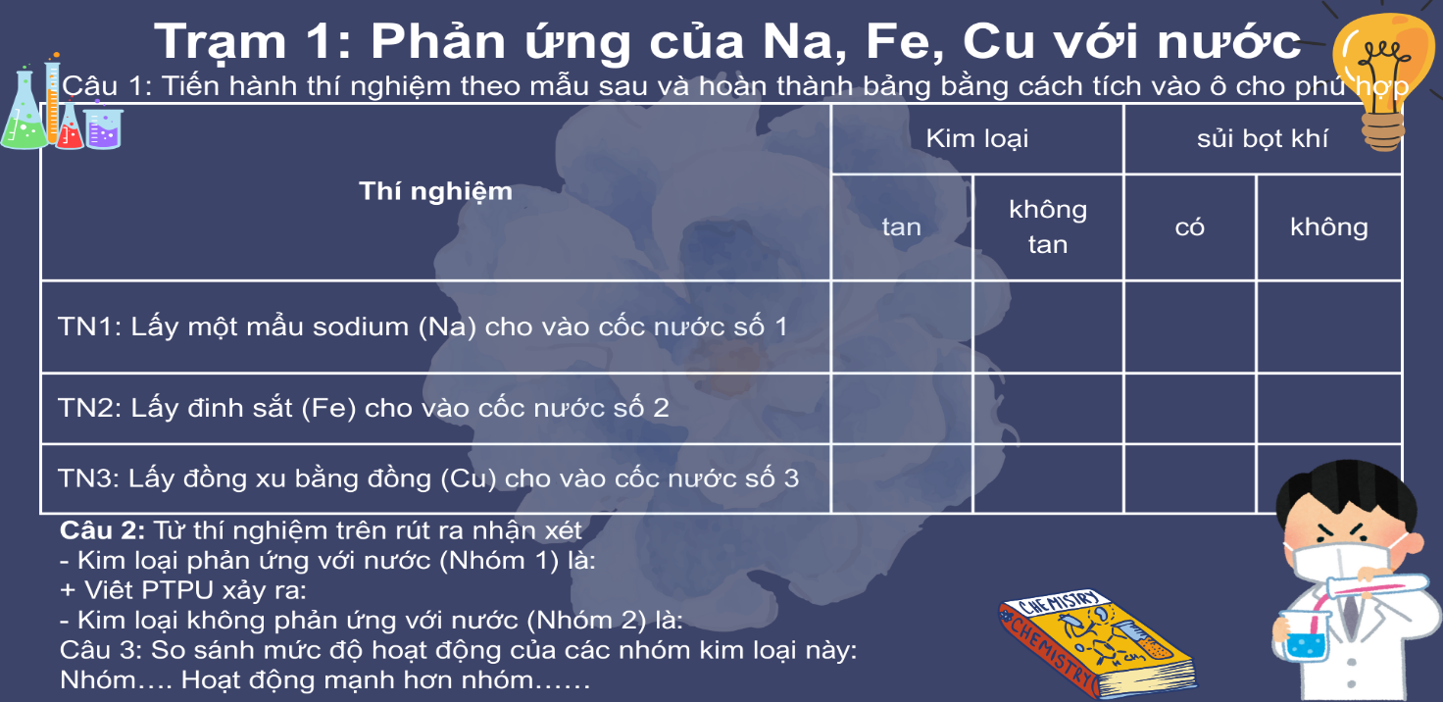
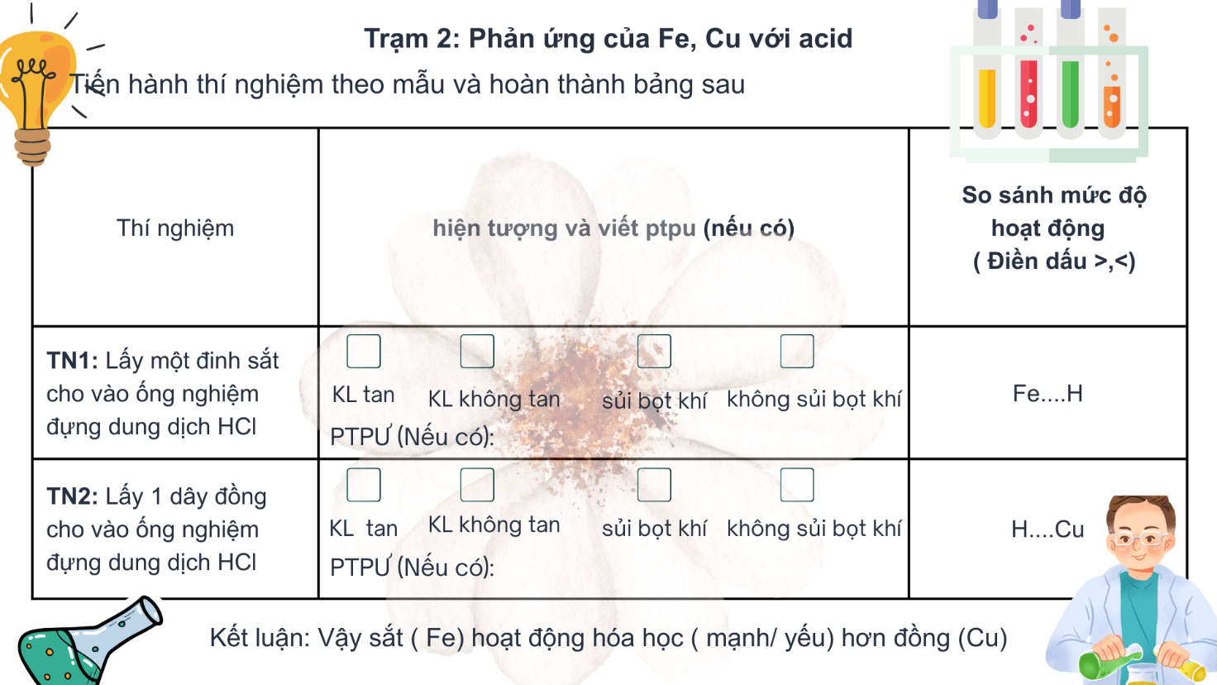
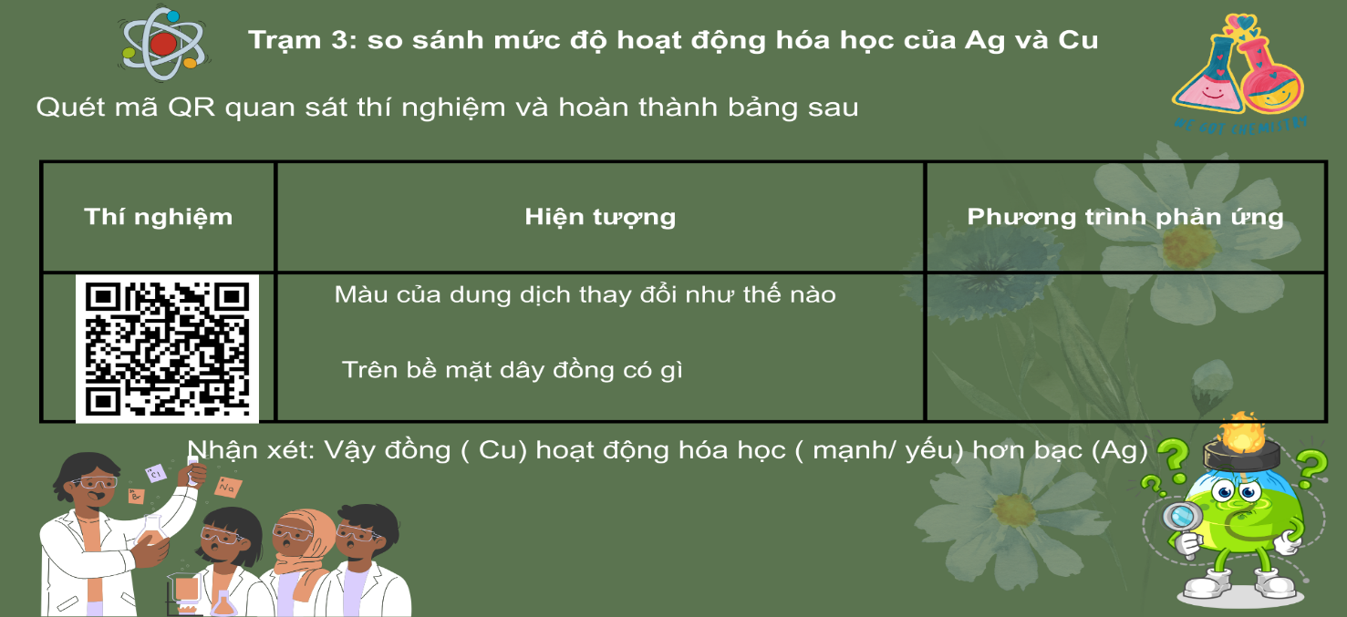
Phiếu học tập cá nhân
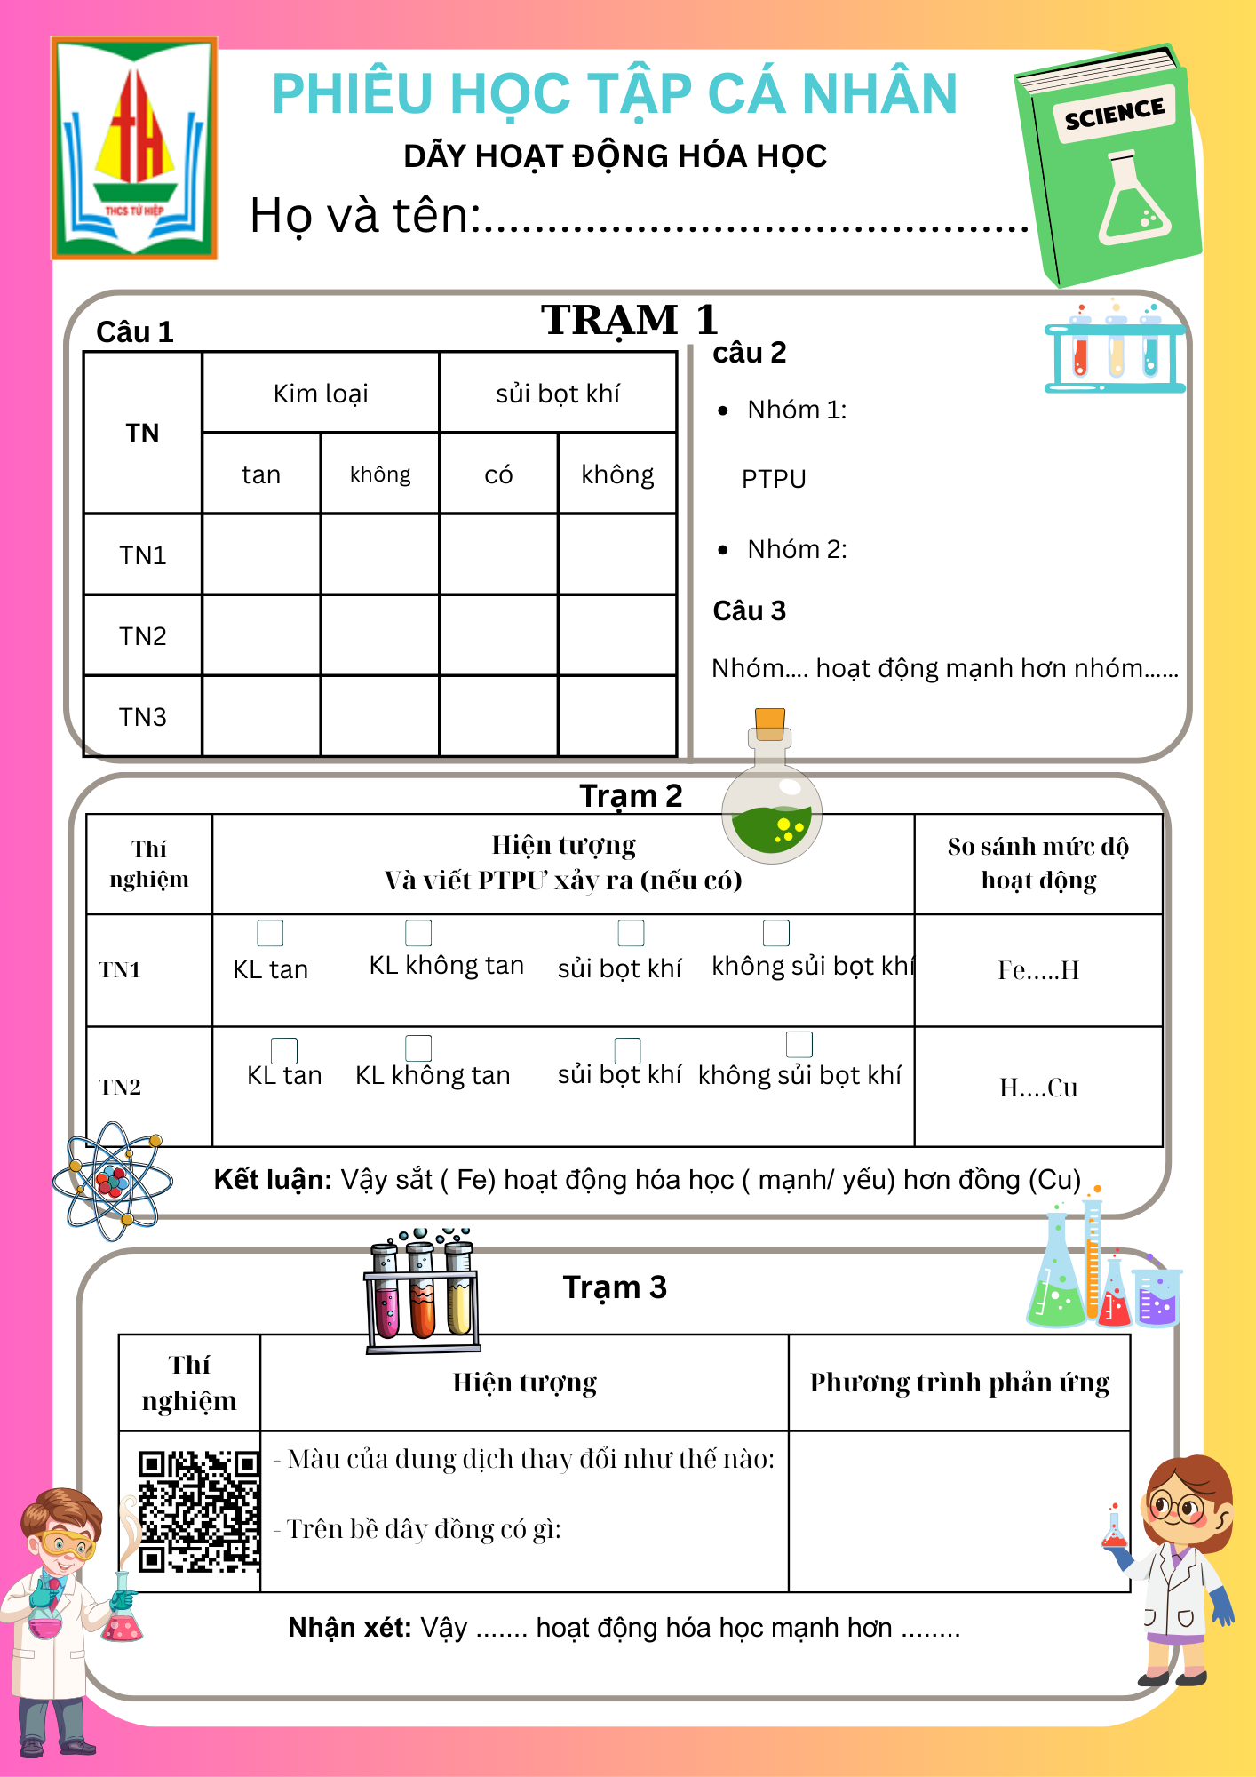

e. Ý kiến của các đồng chí giáo viên trong nhóm:
100% các đồng chí trong nhóm nhất trí với tiến trình trên
B. Xây dựng ý kiến
Ý kiến của đ/c Dung: Nên nói rõ hơn vai trò của mảnh ghép để hướng đến kỉ niệm 80 năm quốc khánh
Ý kiến của đ/c Hà : Giáo viên cho học sinh tập huấn trước cách chuyển trạm.
Ý kiến của đồng chí Liễu: lưu ý tập luyện cho học sinh khi tiến hành thí nghiệm trực tiếp tránh tai nạn không mong muốn

2. TRAO ĐỔI BÀI DẠY THEO HƯỚNG NGHIÊN CỨU BÀI HỌC. KHTN8
Tiết 3 – Bài 13: KHỐI LƯỢNG RIÊNG
  - MỤC TIÊU BÀI HỌC
Hướng đến năng lực và trí tuệ sáng tạo -> Giúp các em khám phá ra khái niệm khối lượng riêng một cách tự nhiên.
- Mục tiêu về kiến thức: Học sinh định nghĩa được khối lượng riêng là gì, hiểu được ý nghĩa của nó (đặc trưng cho một chất), nêu được công thức và đơn vị.
- Mục tiêu về năng lực:
Năng lực khoa học tự nhiên: Biết cách tiến hành thí nghiệm để xác định khối lượng riêng của một vật cụ thể.
Năng lực giải quyết vấn đề: Học sinh có thể đề xuất phương án xác định khối lượng riêng của một vật có hình dạng bất kì, không đồng nhất, hoặc vật thể lỏng.
Năng lực hợp tác: Cùng làm việc nhóm, phân công nhiệm vụ, thảo luận và thống nhất kết quả.
Năng lực sáng tạo: Đưa ra các ý tưởng mới để giải quyết các bài toán thực tế.
- Mục tiêu về phẩm chất: Trung thực trong đo đạc, cẩn thận, tỉ mỉ trong thí nghiệm.
1.2. TIẾN TRÌNH DẠY HỌC TẬP TRUNG VÀO TRẢI NGHIỆM VÀ KHÁM PHÁ CỦA HỌC SINH
- Hoạt động 1: Khởi động và tạo tình huống có vấn đề
Tình huống: Trưng bày một khối gỗ và một khối sắt có cùng kích thước (thể tích). Đặt câu hỏi: "Tại sao hai vật này có kích thước giống hệt nhau nhưng khi cầm lại cảm thấy nặng nhẹ khác nhau?".
Mục đích: Tạo ra mâu thuẫn nhận thức, kích thích học sinh đặt câu hỏi và dẫn dắt các em đến khái niệm về một đại lượng đặc trưng cho mỗi chất.
- Hoạt động 2: Khám phá và hình thành kiến thức
Nội dung: Tìm ra mối liên hệ giữa khối lượng và thể tích của các vật cùng chất.
Thiết bị: Các vật làm bằng cùng một chất liệu (ví dụ: các khối nhôm có thể tích khác nhau), cân điện tử, bình chia độ, thước.
Thực hiện: Chia nhóm. Các nhóm đo khối lượng và thể tích của từng vật. Ghi kết quả vào bảng.
Biện luận: Yêu cầu các nhóm tính tỉ số m/V cho từng vật. Học sinh sẽ thấy rằng tỉ số này xấp xỉ nhau, không đổi đối với cùng một chất. Từ đó, giáo viên giới thiệu đây chính là khối lượng riêng và đưa ra công thức D=m/V.
- Hoạt động 3: Luyện tập và vận dụng
Nội dung: Đo khối lượng riêng của một vật bất kỳ.
Thực hiện: Đặt ra bài toán: "Hãy xác định khối lượng riêng của một hòn đá." Các nhóm thảo luận và đề xuất phương án. Học sinh có thể cần dùng bình tràn, bình chia độ để đo thể tích.
Mục đích: Giúp học sinh vận dụng linh hoạt kiến thức, rèn luyện kỹ năng thực hành và giải quyết vấn đề thực tế.
1.3 GIÁO ÁN MINH HỌA
1. Mục tiêu bài học
- Kiến thức:
Phát biểu được định nghĩa khối lượng riêng của một chất.
Viết được công thức tính khối lượng riêng D=m/V và nêu được đơn vị đo hợp pháp.
Biết cách xác định khối lượng riêng của một vật rắn hoặc chất lỏng.
- Năng lực:
Năng lực nhận thức vật lí: Đề xuất được phương án thí nghiệm, đo được khối lượng và thể tích của vật, từ đó tính được khối lượng riêng.
Năng lực tìm hiểu thế giới tự nhiên: Thực hiện TN một cách cẩn thận, chính xác.
Năng lực vận dụng kiến thức: Giải thích được các hiện tượng thực tế liên quan đến khối lượng riêng (ví dụ: vật nổi, vật chìm).
- Phẩm chất: Cẩn thận, trung thực, có tinh thần hợp tác trong hoạt động nhóm.
2. Thiết bị dạy học
- Giáo viên:
Bài trình chiếu (slide) về các vật có cùng thể tích nhưng khối lượng khác nhau.
Các vật mẫu: Khối gỗ, khối sắt, khối nhựa có cùng kích thước.
- Học sinh (theo nhóm):
Một bộ các vật làm bằng cùng một chất liệu (ví dụ: 3 khối nhôm có kích thước khác nhau).
Cân điện tử, thước kẻ. Bình chia độ, bình tràn, cốc đong. Khăn lau, giấy, bút.
3. Tiến trình dạy học
- Hoạt động 1: Mở đầu - Tạo tình huống có vấn đề (5 phút)
Giáo viên: Đặt các vật mẫu (khối gỗ, sắt, nhựa có cùng thể tích) lên bàn. Yêu cầu 2-3 học sinh lên cầm thử và so sánh.
Học sinh: Các em sẽ nhận thấy khối sắt nặng nhất, rồi đến khối nhựa và cuối cùng là khối gỗ.
Giáo viên: Đặt câu hỏi: "Tại sao các vật này có kích thước (thể tích) giống nhau nhưng khối lượng lại khác nhau?" Mời học sinh nêu giả thuyết. Từ đó, giáo viên dẫn dắt vào bài học, giới thiệu về một đại lượng đặc trưng cho mỗi chất.
- Hoạt động 2: Khám phá - Hình thành kiến thức (15 phút)
Mục tiêu: Học sinh tự tìm ra mối quan hệ giữa khối lượng và thể tích của các vật cùng chất, từ đó rút ra khái niệm khối lượng riêng.
Thực hiện:
      - Chia lớp thành các nhóm nhỏ. Phát cho mỗi nhóm một bộ dụng cụ và các khối nhôm có kích thước khác nhau.
      - Nhiệm vụ: Các nhóm tiến hành đo khối lượng (m) và thể tích (V) của từng khối nhôm. Ghi kết quả vào bảng.
      - Thảo luận: Yêu cầu các nhóm thảo luận và tính tỉ số m/V cho từng khối nhôm.
Kết quả mong đợi:
      - Các em sẽ thấy rằng các khối nhôm có m và V khác nhau, nhưng tỉ số m/V của chúng xấp xỉ bằng nhau.
      - Giáo viên chốt lại: Tỉ số này không đổi đối với cùng một chất, và nó được gọi là khối lượng riêng. Giới thiệu công thức D=m/V và đơn vị kg/m3.
- Hoạt động 3: Vận dụng - Giải quyết vấn đề (15 phút)
Mục tiêu: Học sinh vận dụng kiến thức để giải quyết bài toán thực tế.
Thực hiện:
- Bài toán: "Bằng các dụng cụ có sẵn, hãy xác định khối lượng riêng của một chiếc chìa khóa?"
- Nhiệm vụ: Yêu cầu các nhóm thảo luận và đề xuất phương án đo.
Gợi ý của giáo viên (nếu cần): "Làm thế nào để đo thể tích của chiếc chìa khóa có hình dạng phức tạp này?" (Gợi ý sử dụng bình chia độ/bình tràn).
Học sinh: Các nhóm tự tin tiến hành đo và tính toán.
Đánh giá: Mời 1-2 nhóm trình bày phương án và kết quả. Các nhóm khác nhận xét.
- Hoạt động 4: Củng cố và mở rộng (10 phút)
Giáo viên:
- Yêu cầu học sinh so sánh khối lượng riêng của các chất khác nhau (tra bảng).
- Đặt câu hỏi mở rộng: "Tại sao một chiếc tàu bằng sắt lại nổi được trên mặt nước?" (gợi ý về khối lượng riêng trung bình của toàn bộ con tàu).
Bài tập về nhà: Yêu cầu học sinh tìm hiểu về khối lượng riêng của các vật liệu quen thuộc trong cuộc sống (ví dụ: nước, dầu ăn, đá).

1.4. Ý KIẾN ĐỀ XUẤT
Đ/c Chi: Để tăng cường tính bất ngờ và sự tò mò: Hoạt động so sánh khối lượng của các vật cùng thể tích rất hay. Tuy nhiên, để tạo ấn tượng mạnh hơn, giáo viên có thể đặt các vật này vào một chiếc túi bí mật. Học sinh chỉ được sờ và đoán xem vật nào nặng hơn. Khi lấy ra, các em sẽ bất ngờ khi thấy chúng có cùng kích thước. Điều này sẽ kích thích sự tò mò và tạo động lực học tập cao hơn.
Đ/c Hương: Sử dụng trực quan hóa dữ liệu: Thay vì chỉ ghi kết quả vào bảng, giáo viên có thể hướng dẫn học sinh về nhà vẽ đồ thị biểu diễn mối quan hệ giữa khối lượng (m) và thể tích (V). Học sinh sẽ nhận ra các điểm gần như nằm trên một đường thẳng đi qua gốc tọa độ. Độ dốc của đường thẳng này chính là khối lượng riêng. Điều này giúp học sinh hình thành tư duy toán học và tư duy đồ thị trong Vật lí.

IV. Ý kiến của các đc giáo viên trong tổ:
100% nhất trí với các nội dung trong buổi họp

